**【学术前沿动态】深空探测之行星探测领域论文分析**

当前行星探测的主要对象是除太阳外的太阳系天体及系外行星（系统），其尺度小至微流星体，大至气态巨行星。基于当前研究文献，本文将分析对象划分为火星、金星、木星、水星、土星、小行星（包括主带小行星与特洛伊小行星），暂不分析作为人类生存星球的地球及系外行星。根据WoS核心合集和Scopus数据库文献，对该领域全球论文研究情况揭示如下。

**一、全球研究概况**

图1是近10年各类行星及月球发文趋势，数据来源为WoS核心合集。当前行星探测论文主要集中在火星和小行星，二者（尤其是火星）近5年增量明显。其中，近5年ESI高被引论文中涉及火星14篇（含1篇ESI热点论文）、小行星9篇（含1篇ESI热点论文），金星、木星各1篇。

月球作为地球唯一的天然卫星，是人类深空探测最早涉足的领域，它的论文量对行星探测研究体量具有参考价值。图1中橙色线条为月球的相关论文发文趋势，可见近年来关于火星的研究热度已呈现超越关于月球研究成果的趋势，而关于小行星的研究规模尚不及月球。

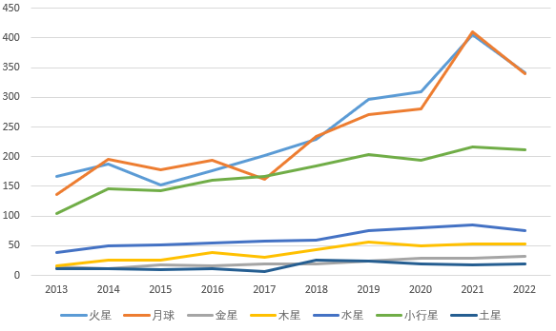

图1 各类行星及月球相关论文发文趋势

表1为近5年行星探测论文产出量排名前10的国家，其中各类行星以论文总量从左往右降序排列，数据来源为WoS核心合集。美国几乎占据了各类行星论文产出量排名第1位；中国在火星、水星、小行星的产出量位居前列；德国、法国的整体实力较强；日本在小行星方面的研究比较突出。

表1 各行星论文产出量排名前10的国家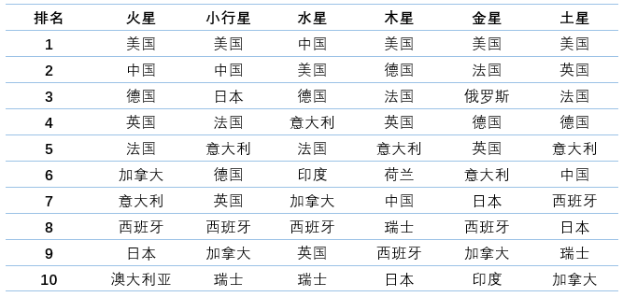

行星探测领域论文的国际合作程度较高，接近50%，且篇均被引与归一化影响因子（Field-Weighted Citation Impact, FWCI）指标均显著高于其他类型的合作。

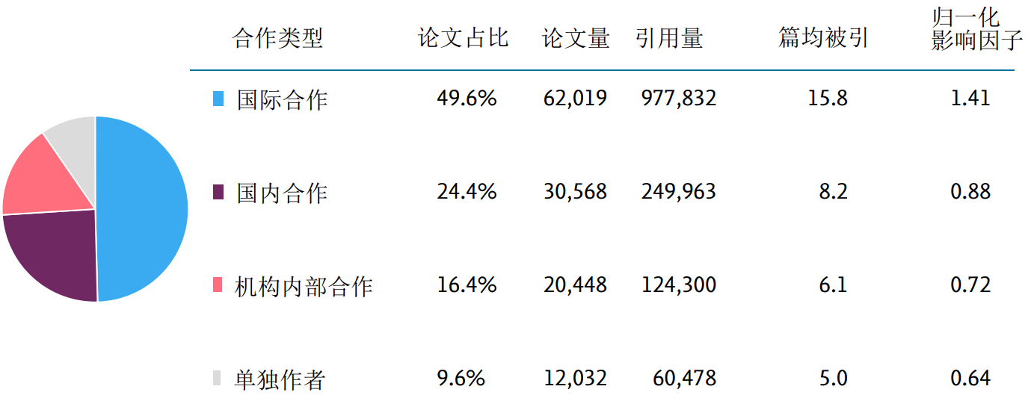

图2 行星探测论文合作情况

注：归一化影响因子（FWCI）：是经过标准化处理的论文影响力,计算的是论文的被引次数和相同学科、 相同年份、相同类型论文平均被引次数的比值。其值等于1代表该组文献被引表现与全球平均水平相当；小于1代表低于全球平均水平，大于1代表高于全球平均水平。

**二、主要研究机构**

表2为行星探测领域全球论文产出量排名前10的机构，数据来源为WoS核心合集。其中美国、法国各有3所，其余4个席位为中国科学院、意大利天体物理研究所、西班牙高等科研理事会和日本东京大学。

表2 全球论文产出量排名前10的机构

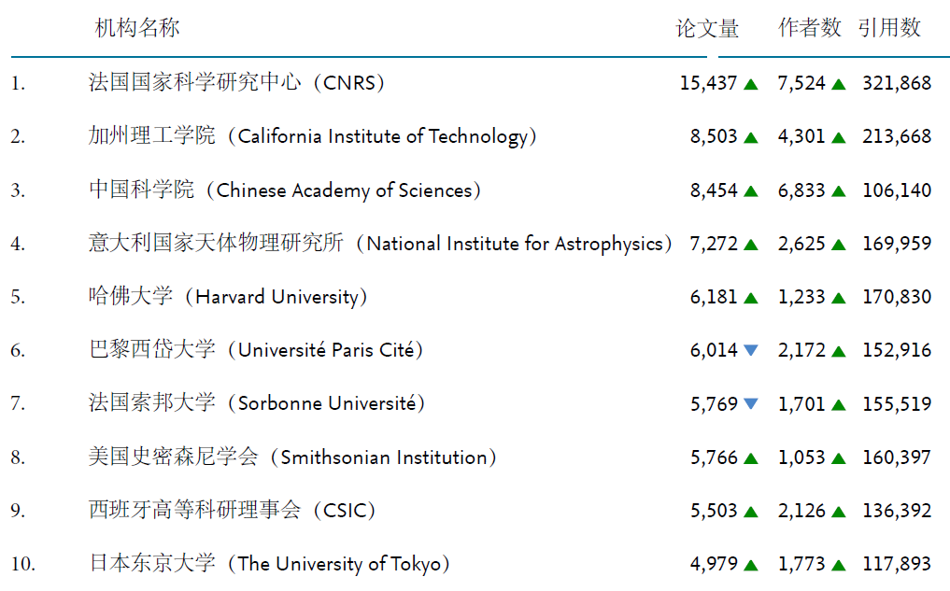

表3为论文产出量排名前10的中国机构，数据来源为WoS核心合集。其中，如果算上中国科学院大学，中科院系统占据了一半席位，其余为高校，按照排名先后分别为北京大学、清华大学、中国科学技术大学、南京大学和北京师范大学，均为“中国高校行星科学联盟”成员高校。武汉大学也是成员高校之一，排名位于国内机构第22位。

表3 论文产出量排名前10的中国机构

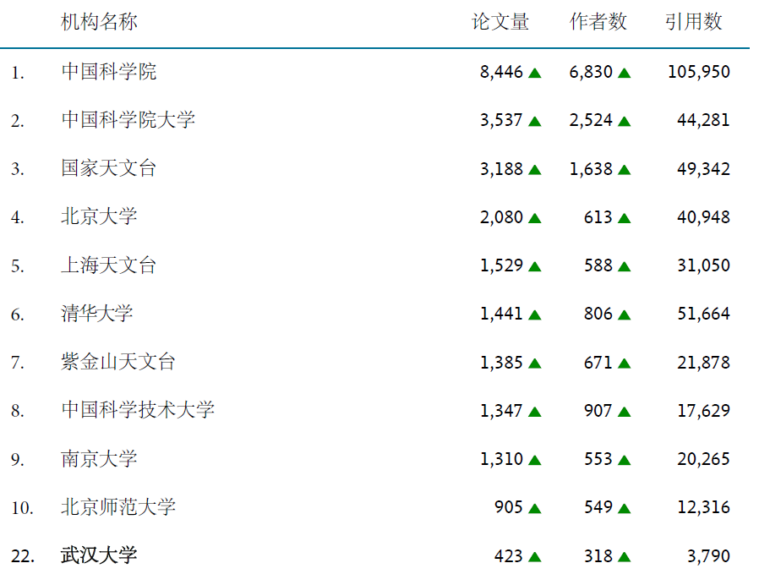

**三、相关研究领域及热点方向**

当前行星探测研究涉及的学科领域主要集中于地球与行星科学、工程学、物理学和天文学，其次是数学、计算机科学。其他如化学、环境、生物、遗传与分子生物学等领域均有涉及，但文献数量不多。

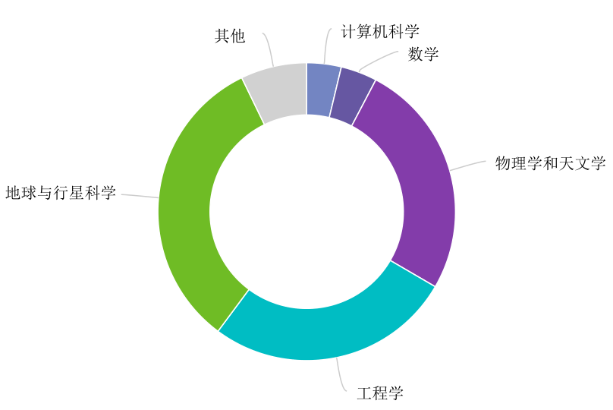

图3 行星探测论文学科领域分布

表4是行星探测领域全球显示度（Prominence percentile）排名前5%的主题。显示度是爱思唯尔推出的一项表示研究主题热点性、前沿性的指标，该指标基于Scopus数据库收录的全球文献动态生成。当前行星探测领域论文共产生311个研究主题，其中前1%有3个，分别是表4的第1、2、5项；前5%主题有38个，按发文量取前10项在表4中进行揭示。蓝色字体表示武汉大学涉及的研究主题，全球前1%的3个主题均包含在内。

表4 全球显示度前5%的主题

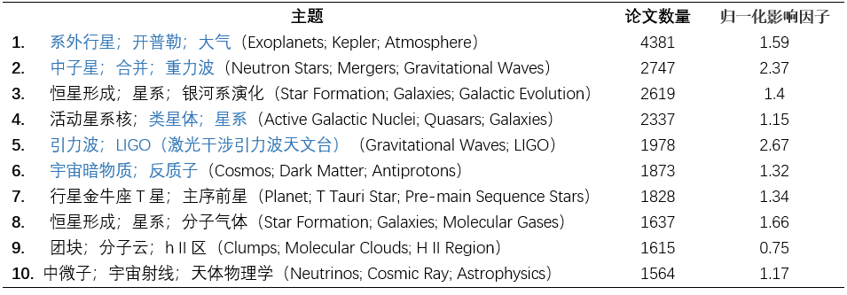

图4为Scopus近5年行星探测论文出现频率最高的前50个关键词，其中绿色和蓝色分别代表该词词频处于上升和下降态势，字体大小反映频率高低。星系（Galaxies）、黑洞（Black Hole）、宇宙射线（Cosmic Ray）、引力波（Gravitational Wave）、超新星（Supernovae）、轨道（Orbit）、小行星（Minor Planets）、中子星（Neutron Stars）、火星（Mars）、红移（Red Shift）、恒星的形成（Star Formation）、脉冲星（Pulsars）、暗物质（Dark Matter）、伽马射线（Gamma Ray）、系外行星（Exoplanets）等词汇，是该领域的关注热点。

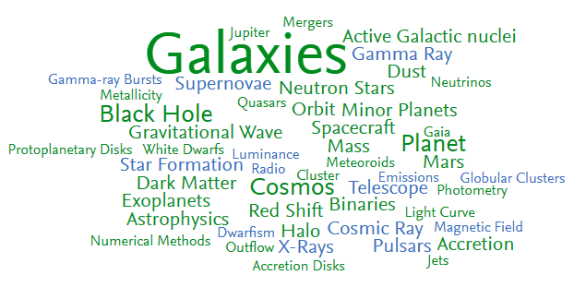

图4 行星探测论文高频关键词词云

**四、高影响力论文**

以下为2019年以来行星探测领域的ESI高被引论文和热点论文，其中末尾带符号表示该论文当前同时为高被引论文和热点论文。25篇论文中，*Nature*论文（10篇）和*Science*论文（5篇）占据了3/5。

**火星**

1. Amiri H E S, Brain D, Sharaf O, et al. [The Emirates Mars Mission](https://link.springer.com/article/10.1007/s11214-021-00868-x)[J/OL]. Space Science Reviews, 2022, 218(1), (2022-02-10)[2023-05-02].

2. Zou Y L, Zhu Y, Bai Y F, et al. [Scientific objectives and payloads of Tianwen-1, China's first Mars exploration mission](https://www.sciencedirect.com/science/article/pii/S0273117720307870?via%3Dihub)[J]. Advances in Space Research, 2021, 67(2): 812-823.

3. Farley K A, Williford K H, Stack K M, et al. [Mars 2020 Mission Overview[J]. Space Science Reviews, 2020, 216(8), (2022-12-03)[2023-05-02].](https://link.springer.com/article/10.1007/s11214-020-00762-y)

4. Hu Z J, Shi T, Cen M Q, et al. [Research progress on lunar and Martian concrete](https://www.sciencedirect.com/science/article/pii/S0950061822017822?via%3Dihub)[J]. Construction and Building Materials, 2022, 343, (2022-08-08)[2023-05-02]. 

5. Kuramoto K, Kawakatsu Y, Fujimoto M, et al. [Martian moons exploration MMX: sample return mission to Phobos elucidating formation processes of habitable planets](https://www.researchsquare.com/article/rs-163944/v1)[J]. Earth Planets and Space, 2022, 74(1), (2022-01-19)[2023-05-02].

6. Bristow T F, Grotzinger J P, Rampe E B, et al. [Brine-driven destruction of clay minerals in Gale crater, Mars](https://www.science.org/doi/10.1126/science.abg5449)[J]. Science, 2021, 373(6551): 198-204.

7. Ceylan S, Clinton J F, Giardini D, et al. [Companion guide to the marsquake catalog from InSight, Sols 0-478: Data content and non-seismic events](https://www.sciencedirect.com/science/article/pii/S0031920120302752?via%3Dihub)[J]. Physics of the Earth and Planetary Interiors, 2021, 310, (2020-10-10)[2023-05-02].

8. Clinton J F, Ceylan S, van Driel M, et al. [The Marsquake catalogue from InSight, sols 0-478](https://www.sciencedirect.com/science/article/pii/S0031920120302739?via%3Dihub)[J]. Physics of the Earth and Planetary Interiors, 2021, 310, (2020-10-24)[2023-05-02].

9. Rampe E B, Blake D F, Bristow T F, et al. [Mineralogy and geochemistry of sedimentary rocks and eolian sediments in Gale crater, Mars: A review after six Earth years of exploration with Curiosity](https://www.sciencedirect.com/science/article/pii/S0009281920300064)[J]. Geochemistry, 2020, 80(2), (2020-01-18)[2023-05-02].

10. Banerdt W B, Smrekar S E, Banfield D, et al. [Initial results from the InSight mission on Mars](https://www.nature.com/articles/s41561-020-0544-y)[J]. Nature Geoscience, 2020, 13(3): 183-189.

11. Banfield D, Spiga A, Newman C, et al. [The atmosphere of Mars as observed by InSight](https://www.nature.com/articles/s41561-020-0534-0)[J]. Nature Geoscience, 2020, 13(3): 190-198.

12. Giardini D, Lognonne P, Banerdt W B, et al. [The seismicity of Mars](https://www.nature.com/articles/s41561-020-0539-8)[J]. Nature Geoscience, 2020, 13(3): 205-212.

13. Golombek M, Warner N H, Grant J A, et al. [Geology of the InSight landing site on Mars](https://www.nature.com/articles/s41467-020-14679-1)[J]. Nature Communications, 2020, 11(1), (2020-02-24)[2023-05-02].

14. Lognonne P, Banerdt W B, Pike W T, et al. [Constraints on the shallow elastic and anelastic structure of Mars from InSight seismic data](https://www.nature.com/articles/s41561-020-0536-y)[J]. Nature Geoscience, 2020, 13(3): 213-220.

**小行星**

1. Tachibana S, Sawada H, Okazaki R, et al. [Pebbles and sand on asteroid (162173) Ryugu: In situ observation and particles returned to Earth](https://www.science.org/doi/10.1126/science.abj8624)[J]. Science, 2022, 375(6584): 1011-1016.

2. Arakawa M, Saiki T, Wada K, et al. [An artificial impact on the asteroid (162173) Ryugu formed a crater in the gravity-dominated regime](https://www.science.org/doi/10.1126/science.aaz1701)[J]. Science, 2020, 368(6486): 67-71.

3. DellaGiustina D N, Emery J P, Golish D R, et al. [Properties of rubble-pile asteroid (101955) Bennu from OSIRIS-REx imaging and thermal analysis](https://www.nature.com/articles/s41550-019-0731-1)[J]. Nature Astronomy, 2019, 3(4): 341-351.

4. Nakamura E, Kobayashi K, Tanaka R, et al. [On the origin and evolution of the asteroid Ryugu: A comprehensive geochemical perspective](https://www.jstage.jst.go.jp/article/pjab/98/6/98_PJA9806B-01/_article)[J]. Proceedings of the Japan Academy Series B-Physical and Biological Sciences, 2022, 98(6): 227-282.

5. Watanabe S, Hirabayashi M, Hirata N, et al. [Hayabusa2 arrives at the carbonaceous asteroid 162173 Ryugu-A spinning top-shaped rubble pile](https://www.science.org/doi/10.1126/science.aav8032)[J]. Science, 2019, 364(6437): 268-272.

6. Kitazato K, Milliken R E, Iwata T, et al. [The surface composition of asteroid 162173 Ryugu from Hayabusa2 near-infrared spectroscopy](https://www.science.org/doi/10.1126/science.aav7432)[J]. Science, 2019, 364(6437): 272-275.

7. Lauretta D S, DellaGiustina D N, Bennett C A, et al. [The unexpected surface of asteroid (101955) Bennu](https://www.nature.com/articles/s41586-019-1033-6)[J]. Nature, 2019, 568(7750): 55-60.

8. Hamilton V E, Simon A A, Christensen P R, et al. [Evidence for widespread hydrated minerals on asteroid (101955) Bennu](https://www.nature.com/articles/s41550-019-0722-2)[J]. Nature Astronomy, 2019, 3(4): 332-340.

9. Walsh K J, Jawin E R, Ballouz R L, et al. Craters, [boulders and regolith of (101955) Bennu indicative of an old and dynamic surface](https://www.nature.com/articles/s41561-019-0326-6)[J]. Nature Geoscience, 2019, 12(4): 242-246.

**金星、木星**

1. Greaves J S, Richards A M S, Bains W, et al. [Phosphine gas in the cloud decks of Venus](https://www.nature.com/articles/s41550-020-1174-4)[J]. Nature Astronomy, 2021, 5(7): 655-664.

2. Beltz H, Rauscher E, Roman M T, et al. [Exploring the Effects of Active Magnetic Drag in a General Circulation Model of the Ultrahot Jupiter WASP-76b](https://iopscience.iop.org/article/10.3847/1538-3881/ac3746)[J]. Astronomical Journal, 2022, 163(1) (2021-12-23)[2023-05-02].

因学科（专业）所限，错误在所难免，敬请批评指正！同时，我们面向全校师生征集关注的领域和专题，欢迎提出宝贵建议。联系方式：68754550，Email:[jflai@lib.whu.edu.cn](mailto:jflai@lib.whu.edu.cn)。

（编辑：江珊 审核：刘颖）